BÀI TẬP K12-23022021
Câu 1. Tạo form như sau
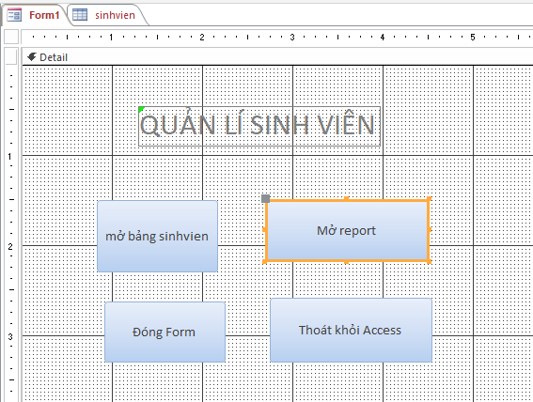
Câu 2. Tạo report như sau lấy nguồn từ bảng sinhvien, nhóm theo trường lớp.
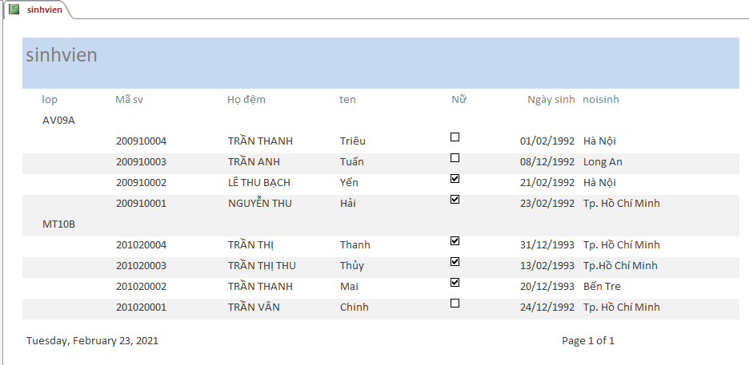
Hướng dẫn
+ report là một công cụ để tạo báo cáo in ra giấy
+ 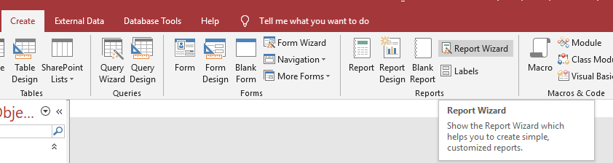
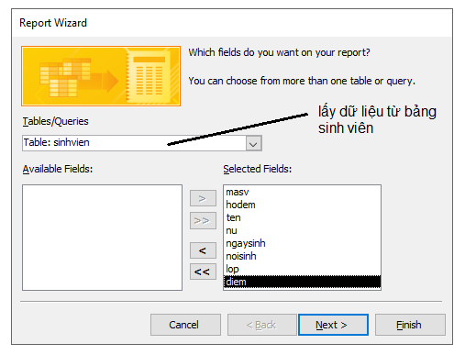
Chọn lớp làm nhóm
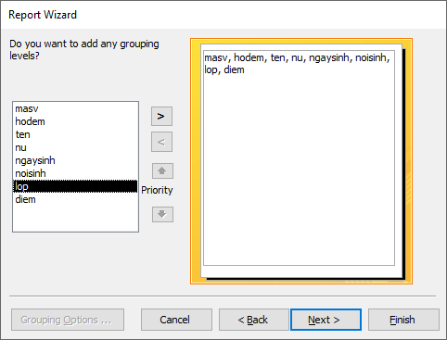
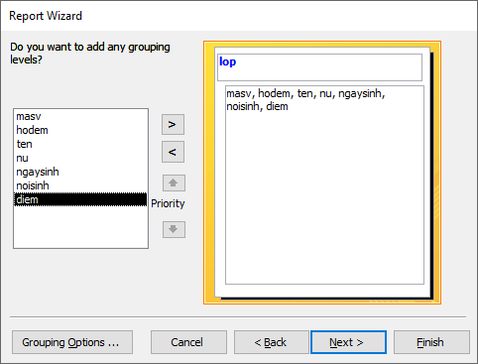
+ chọn trường sắp xếp
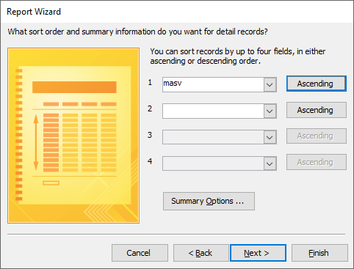
+ chọn kiểu trình bày và hướng giấy( orientation)
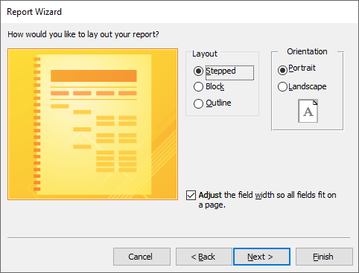
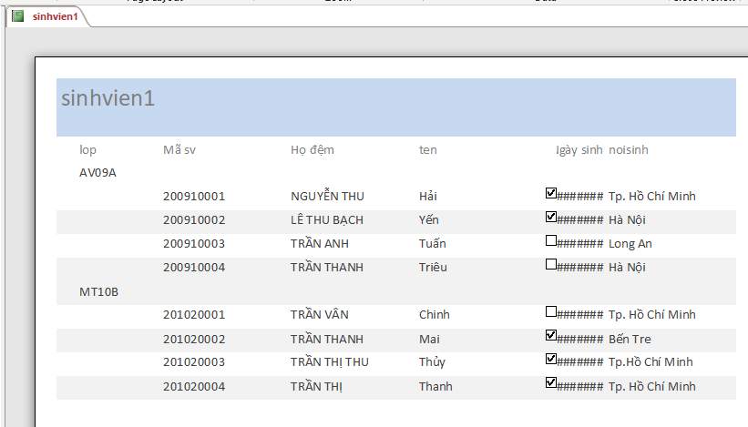
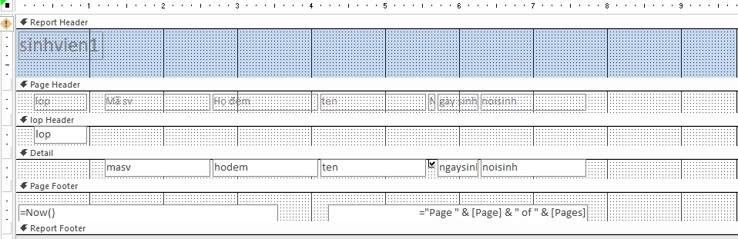
Sau khi xong bước này phải qua bước chỉnh sửa report cho đẹp, có những chỗ dấu #( do không đủ động hiển thị trường) nên cần được xử lí
Chọn report desgin để chỉnh lại, thay đổi rộng của trường ngaysinh để xử lí lỗi trên
